« Вестник Новоспасского сельсовета»

Основана распоряжением  администрации  Новоспасского сельсовета  Барабинского района  Новосибирской области  № 01 от 02.04.2013 г | № 26 | От 20.12.2022 г

ПАМЯТКА
Меры пожарной безопасности при праздновании Нового года

Ежегодно на территории Барабинского района в период новогодних и рождественских праздников наиболее частой причиной возникновения пожара и получения вреда здоровью гражданам становится:
нарушение правил использования пиротехнических изделий гражданского назначения;
использование не сертифицированных елочных гирлянд (иных электропотребителей);
неосторожное обращение с источниками открытого огня;
курение в состоянии алкогольного опьянения.
Чтобы избежать подобных ситуаций и не испортить новогодние торжества, необходимо соблюдать ряд простых правил пожарной безопасности.
Меры безопасности при использовании пиротехники
НАСЕЛЕНИЮ ЗАПРЕЩЕНО
устраивать салюты ближе 50 метров от жилых домов и легковоспламеняющихся предметов, под низкими навесами и кронами деревьев;
держать фитиль во время зажигания около лица;
использовать пиротехнику при сильном ветре;
направлять ракеты и фейерверки на людей;
низко нагибаться над зажженными фейерверками; находиться ближе 15 метров от зажженных пиротехнических изделий.
Поджигать фитиль нужно на расстоянии вытянутой руки. Помните, что фитиль горит 3-5 секунд. Отлетевшую искру очень трудно потушить: поэтому, если она попадет на кожу – ожог гарантирован. При работе с пиротехникой категорически запрещается курить. В радиусе 50 метров не должно быть пожароопасных объектов. При этом зрителям следует находиться на расстоянии 15- 20 метров от пусковой площадки, обязательно с наветренной стороны, чтобы ветер не сносил на них дым и несгоревшие части изделий.
Категорически запрещается использовать рядом с жилыми домами и другими постройками изделия, летящие вверх: траектория их полёта непредсказуема, они могут попасть в дом, залететь на чердак или крышу и стать причиной пожара. Категорически запрещается применение изделий с истекшим сроком годности, следами порчи, без инструкции по эксплуатации и сертификата соответствия (декларации о соответствии, либо знака соответствия).
В ОРГАНИЗАЦИЯХ
На праздничные и выходные дни руководители организаций и учреждений должны обеспечить безопасность своих объектов и помещений. В случае пожара ответственность (в том числе и возмещение нанесённого ущерба) несёт руководитель учреждения либо собственник объекта. Ответственность за обеспечение безопасности при проведении мероприятий с массовым пребыванием людей несут организаторы мероприятия или органы, разрешившие проведение данного мероприятия. Проведение мероприятий с использованием открытого огня в помещениях школ и других объектов с массовым пребыванием людей запрещено.
ГИРЛЯНДЫ
Эксплуатация электрической гирлянды должна осуществляться строго по инструкции к данному изделию. Электрические гирлянды должны иметь сертификат соответствия, покупать данное изделие необходимо только в торговых предприятиях с получением чека.

В СЛУЧАЕ ВОЗНИКНОВЕНИЯ ПОЖАРА НЕООБХОДИМО
- Немедленно сообщить об этом в пожарную охрану по телефону 112 с мобильного телефона.
- Принять меры по эвакуации людей и тушению пожара первичными средствами.
- Отключить электроэнергию
- Встретить прибывшие пожарно-спасательные формирования и указать место пожара.
Помните: соблюдение мер пожарной безопасности – это залог вашего благополучия, сохранности вашей жизни и жизни ваших близких! Пожар легче предупредить, чем потушить!

Как проверить долги по налогам: рекомендации УФНС России по Новосибирской области

Жители Новосибирской области, не уплатившие своевременно транспортный и земельный налоги, а также налог на имущество физических лиц за 2021 год, уже со 2 декабря 2022 года автоматически отнесены к категории должников.
УФНС России по Новосибирской области напоминает: если налогоплательщик не заплатил указанные в уведомлении налоги вовремя, должнику будет направлено требование об уплате просроченного налога.
Если налогоплательщик его не исполнит, налоговый орган вынужден будет обратиться в суд. Долг взыщут судебные приставы, работодатели или банки. На имущество должника может быть наложен арест, и оно будет продано в счет погашения долга. Службой судебных приставов может быть введено ограничение на выезд за рубеж.
Долг за не уплаченные вовремя имущественные налоги приводит к дополнительным расходам налогоплательщика. Ведь в этом случае нужно будет кроме самого налога заплатить пени, начисленные за каждый день просрочки, госпошлину (не менее 200 рублей за вынесение судебного приказа или 400 рублей – за рассмотрение иска) и исполнительский сбор (в размере 7% от суммы задолженности, но не менее 1000 рублей).
Проверить задолженность можно онлайн одним из способов:
– в Личном кабинете налогоплательщика для физических лиц или в приложении «Налоги ФЛ»;
– на портале госуслуг в разделе «Платежи» (или зайти с паролем портала госуслуг в личный кабинет налогоплательщика);
В том случае, если открыто исполнительное производство по принудительному взысканию задолженности, информацию можно проверить на сайте Федеральной службы судебных приставов.
О своих долгах можно также узнать и при личном обращении в любую налоговую инспекцию или в любое отделение МФЦ (в центры и офисы «Мои документы»).
Оплатить задолженность можно через личный кабинет налогоплательщика, приложение «Налоги ФЛ», через сервис «Уплата налогов» на сайте ФНС России, на портале госуслуг, в банке, в любом отделении Почты России (или на дому через почтальона).
Новосибирцам может быть предоставлена услуга оперативного информирования о налоговой задолженности с помощью СМС или электронной почты.
В случае возникновения вопросов налогоплательщики могут обращаться в налоговую службу по телефону Единого контакт-центра 8-800-222-22-22 или с помощью сервиса «Обратиться в ФНС России» на сайте ведомства.

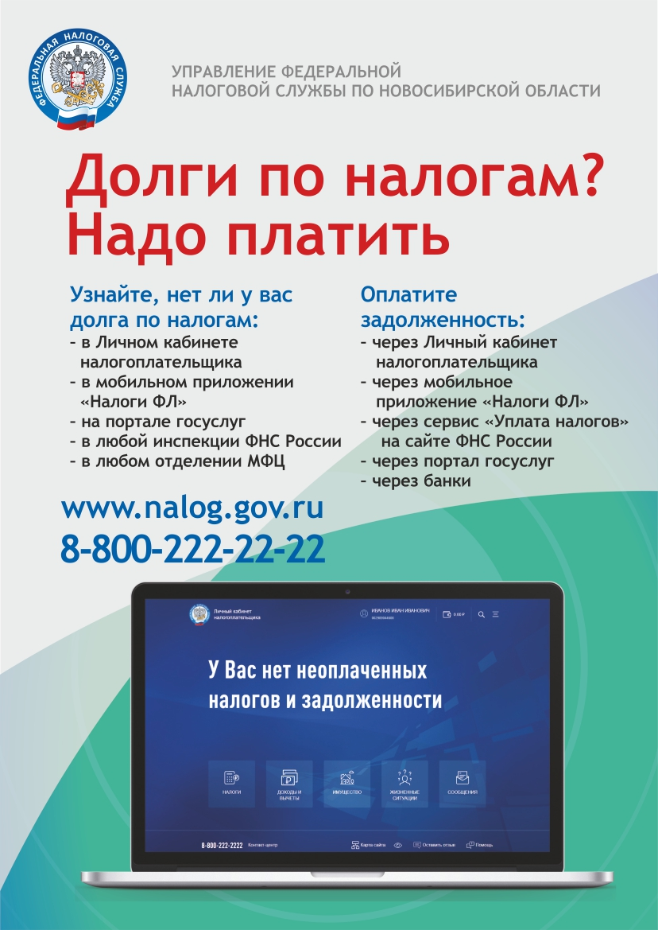

Учредитель:  администрация  Новоспасского сельсовета Барабинского района  Новосибирской области | Редактор-  Риферт Е.В.  Секретарь –  Леуто А.М. | Адрес:  Новосибирская область  Барабинский район  с.Новоспасск улица Центральная ,38 | Тираж –  30 экз.

